**Конспект индивидуального занятия**

**по РРС и ФП в 1-ом классе**

***Тема:*** 1. В столовой. Текст-задача.

2. Словесное ударение. Звуки: Э – И.

***Цель:*** 1. Развитие речевого слуха на речевом материале по теме «В столовой».

2. Восприятие, различение и выполнение заданий по теме «В столовой».

3. Формирование навыка соблюдать ударение по надстрочному знаку.

4. Дифференциация звуков Э – И на материале слогов, слов.

5. Автоматизация звука С на материале слогов, слов.

***Оборудование:*** звукоусиливающая аппаратура, зеркало, экран, буквы,

картинки, материал разговорно-обиходного характера.

**Конспект занятия.**

**1. Организационный момент.**

*Восприятие вопросов РОХ:*

– Как тебя зовут?

– Как твоя фамилия?

– Сколько тебе лет?

Сегодня на занятии мы будем учиться говорить правильно звуки: С, Э – И.

Будем учиться говорить слитно слоги и слова, будем отвечать на вопросы по теме «В столовой».

**2. Формирование произносительной стороны речи.**

1) Будем учиться правильно дышать. (реч.материал дыхательной гимнастики)

2) Артикуляционная гимнастика.

а) «Заборчик» (удерживание губ в улыбке, передние верхние и

нижние зубы обнажены под счёт 5)

б) «Дудочка» (вытягивание вперёд сомкнутых губ и удерживание

под счёт 5)

в) «Окошко» (спокойное открывание и закрывание рта, губы в

положении улыбки под счёт 5)

3) Будем учиться правильно говорить звуки: Э – И.

а) Послушай. Покажи нужную строчку. Повтори.

э___ - и___ - э___

и___ - э___ - и___

э___ - и___ - и___

б) Прочитай. Послушай. Повтори.

Ира – Эля это – имя

экран – игра эхо – ива

игла – этаж поэт – носки

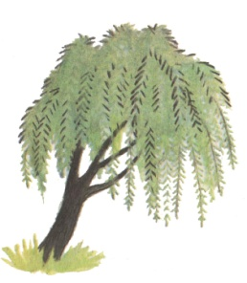

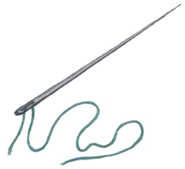

Ива – это дерево.

4) Будем учиться правильно говорить звук: С.

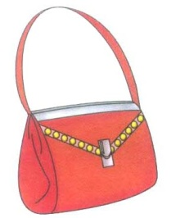 а) Прочитай,

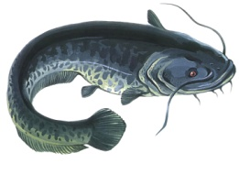

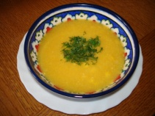Са-са-са са́ни, оса́

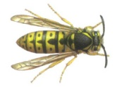

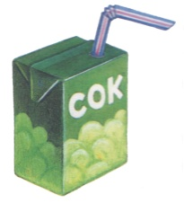Со-со-со со́м, сок

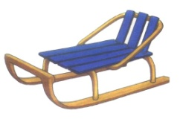

Су-су-су су́мка, суп

б) Дополни предложение по картинке.

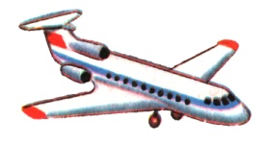

Саша рисует . Соня ест .

(суп, самолёт)

**3. Развитие речевого слуха.**

**В столовой.**

*Дополни слова.*

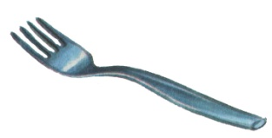 таре́л

ло́ж

 ка

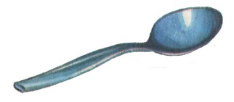 ви́л

ча́ш

*Покажи и назови:*

**

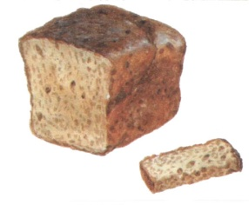

**

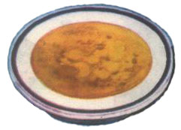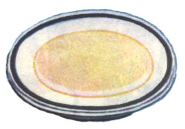

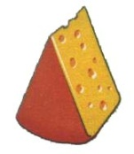

(суп, ка́ша, яйцо́, хлеб, ма́сло, сыр, соль, молоко́, чай,)

*Ответь на вопрос.*

*- Ты любишь суп (чай)?*

- Я люблю́ (не люблю́) суп (чай).

**4. Итог урока.**

– Какие звуки повторяли?

– Звуки: Э – И, С.

– О чём мы говорили?

– О столовой.

**Артикуляционная гимнастика.**

а) **«Заборчик»** (удерживание губ в улыбке, передние верхние и нижние зубы обнажены под счёт 5)

б) **«Дудочка»** (вытягивание вперёд сомкнутых губ и удерживание под счёт 5)

в) **«Окошко»** (спокойное открывание и закрывание рта, губы в положении улыбки под счёт 5)

**Послушай. Покажи нужную строчку. Повтори.**

э___ - и___ - э___

и___ - э___ - и___

э___ - и___ - и___

**Прочитай. Послушай. Повтори.**

Ира – Эля это – имя

экран – игра эхо – ива

 игла – этаж поэт – носки



Ива – это дерево.

**Прочитай,**



Са-са-са са́ни, оса́



Со-со-со со́м, сок

Су-су-су су́мка, суп

**Дополни предложение по картинке.**



Саша рисует . Соня ест .

(суп, самолёт)

**Дополни слова.**

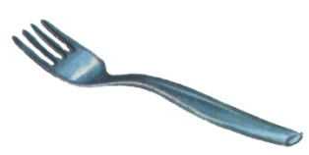

таре́л

ло́ж

 ка

 ви́л

ча́ш

**Покажи и назови:**

**



**





(суп, ка́ша, яйцо́, хлеб, ма́сло, сыр, соль, молоко́, чай)

**Ответь на вопрос.**

*- Ты любишь суп (чай)?*

- Я люблю́ (не люблю́) суп (чай).